19 Ağustos 2019

Henkel 2019 Mali Yılı için olan hedefini güncelledi

**Sürekli artan zorluktaki piyasa ortamında**

**değişken performans**

* **Yapıştırıcı Teknolojileri güçlü bir performans sergiledi.**
* **Beauty Care İş Birimi beklentilerin altında bir performans gösterdi.**
* **Çamaşır ve Ev Bakım İş Birimi başarılı bir gelişim gösterdi.**
* **Satışlar geçen yıla yakın şekilde 5,121 milyar Euro olarak gerçekleşirken, organik satış büyümesi %-0,4 olarak kaydedildi.**
* **Faiz ve vergi öncesi kar (EBIT) marjı* %-1,5 oranında bir değişimle %16,5 seviyesinde, imtiyazlı hisse başına karlılık (EPS)* ise %-9,5 oranında bir değişimle 1,43 Euro değerinde gözlendi.**
* **Duyurusu gerçekleştirilen büyüme girişimlerinin ilk olumlu sonuçları alındı.**
* **Büyüme ve dijitalleşme yönünde yatırımlar gerçekleştirildi.**
* **Başarılı nakit yönetimi ile birlikte güçlü bir bilanço ortaya çıktı.**

**Düsseldorf** – Henkel 2019’un **ikinci çeyreğinde** sürekli artan zorluktaki piyasa ortamının etkisi altında idi. **Satışlar** nominal ve organik olarak neredeyse geçen yılın aynı çeyreğindeki seviyede gerçekleşti. **Faiz ve vergi öncesi kar marjı**, faiz ve vergi öncesi kar ve **imtiyazlı hisse senedi başına karlılık (EPS)** ise geçen yılın aynı çeyreğindeki seviyenin altında idi.

*Tek seferlik harcamalar/kazançlar ve yeniden yapılandırma harcamaları için ayarlanmıştır.

**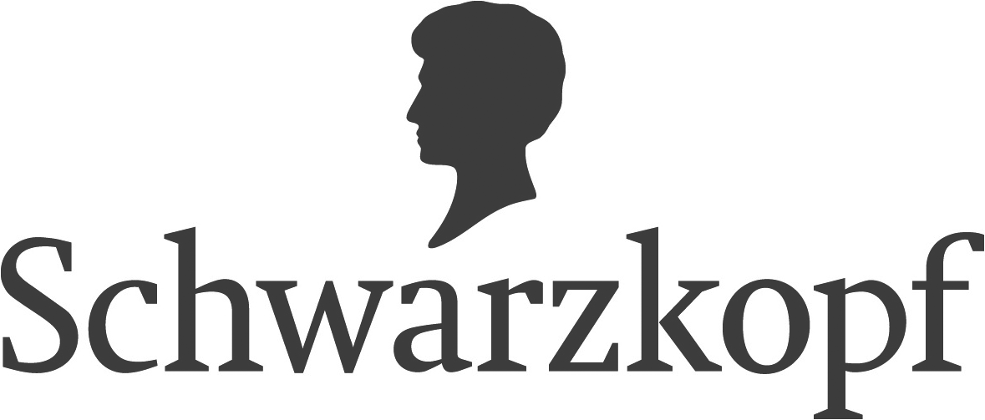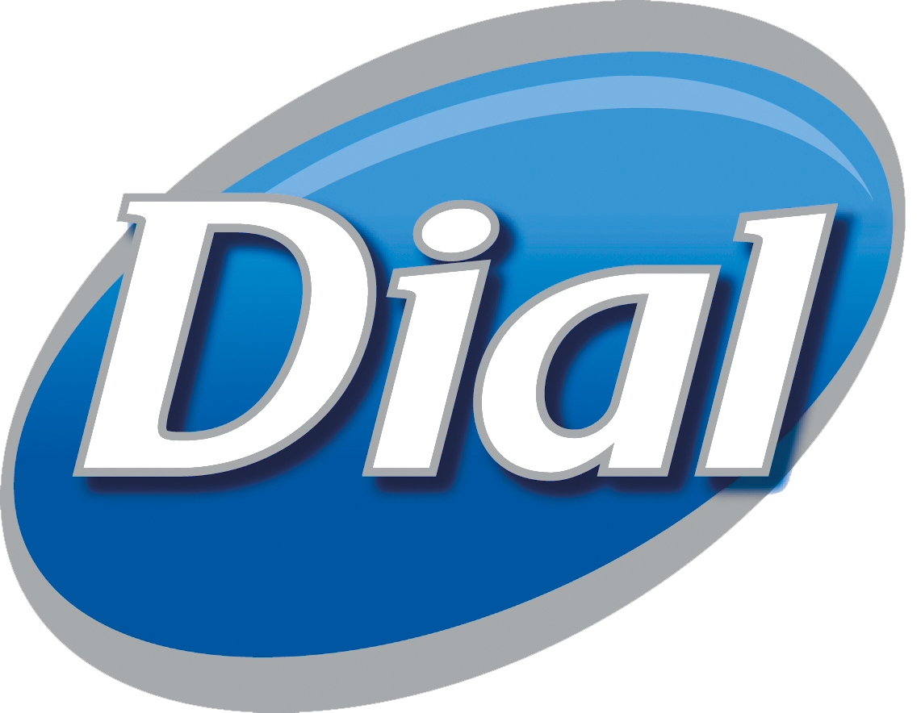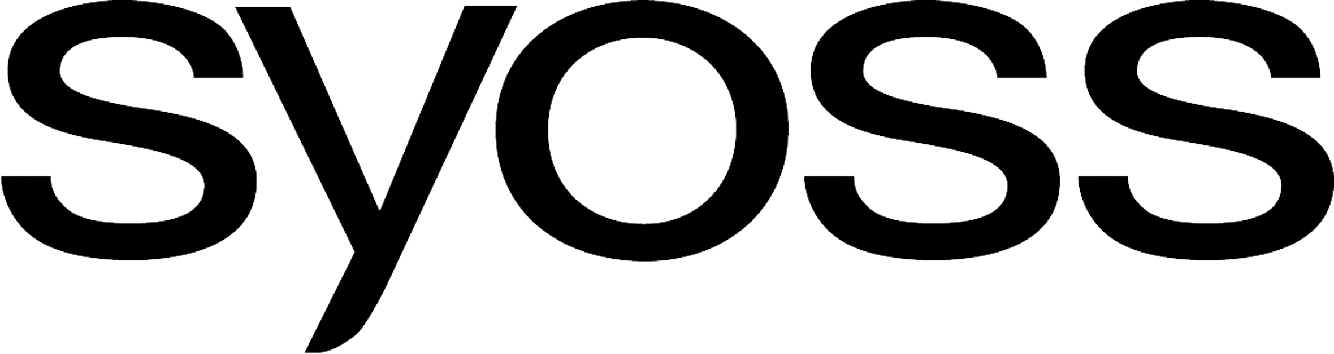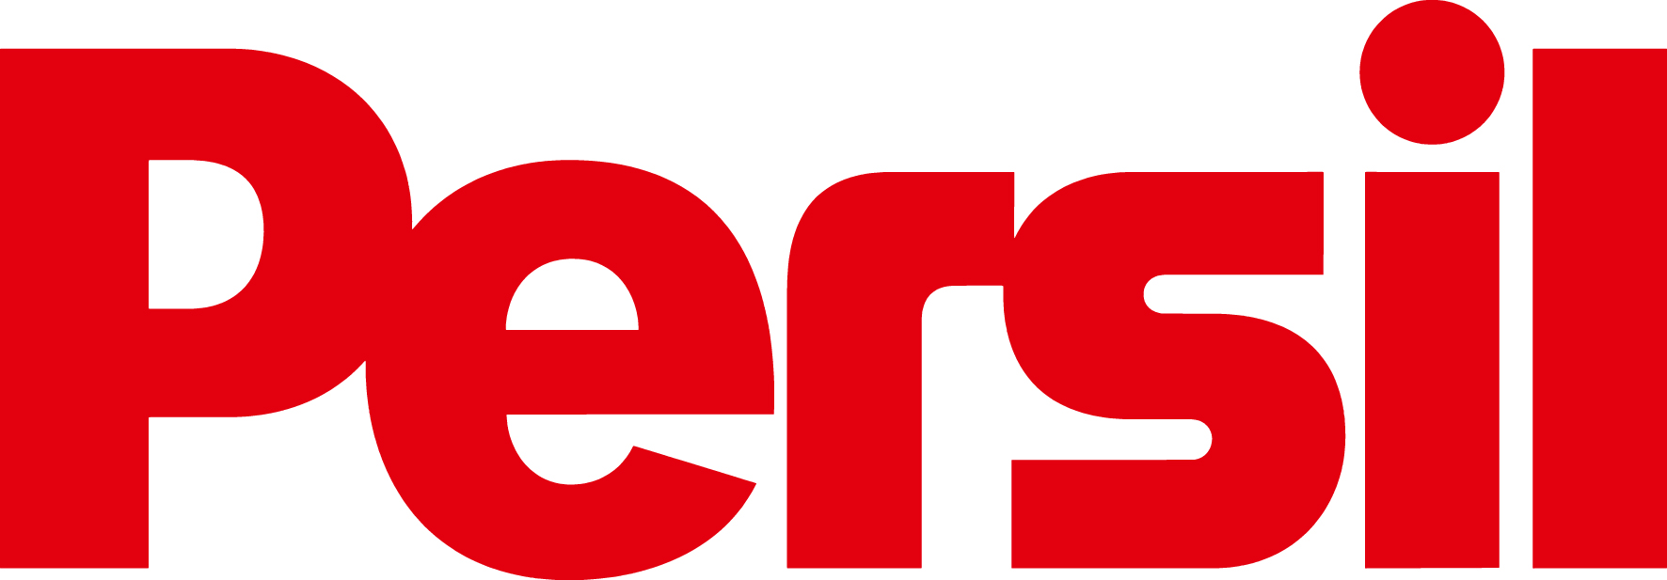

Henkel **2019’un ilk yarısında** hafif bir pozitif organik satış artışı gösterirken, kar marjı ise artan büyüme yatırımlarının yıl başlangıcında duyurulmasının ardından oluşan beklentiler doğrultusunda azaldı.

Henkel CEO’su Hans Van Bylen, “İkinci çeyrekteki değişim temel olarak, otomotiv sektörü gibi önemli sektörlerdeki talebin ciddi ölçüde azalması ile kendini göstermiştir. Bu ise özellikle endüstriyel nitelikteki işlerimizi etkiledi. Buna karşın, **Yapıştırıcı Teknolojileri** İş Birimi’miz geçen yılın aynı çeyreğindeki seviyeye yakın bir düzeyde gerçekleşen satışlar ve güçlü bir faiz ve vergi öncesi kar marjı ile sağlam bir performans ortaya koydu.” şeklinde konuştu.

Hans Van Bylen sözlerine “**Beauty Care** Retail biriminin gelişimi beklentilerimizin önemli ölçüde altında gerçekleşti. Bu durum bir ölçüde Kuzey Amerika ve Batı Avrupa gibi gelişmiş piyasalardaki tatmin edici olmayan gelişmeler sebebiyle ortaya çıktı. Çin’de ise Retail birimi, devam eden stok düzenlemelerinden etkilendi. Bunlara ek olarak, pazarlama ve satış harcamaları genel ölçekte yüksek gerçekleşti. Öte yandan Profesyonel Saç Bakım Birimi ise güçlü performansını devam ettirdi.” şeklinde devam etti.

Van Bylen sözlerini, “**Çamaşır ve Ev Bakım** İş Birimi’nde iyi bir organik satış büyümesi gerçekleştirdik. Duyurulan yatırımlara karşın faiz ve vergi öncesi kar marjı yüksek bir seviyede korundu. Hayata geçirilen yenilikler de pozitif gelişime katkı sağladı.” şeklinde sürdürdü.

**Büyüme ve Dijitalleşme için Yatırımlar**

Hans Van Bylen görüşlerini iletmeye, “Zorlu ekonomik görünüme karşın, duyurmuş olduğumuz gibi, **stratejik önceliklerimizi** uygulamaya ve planladığımız **büyüme yatırımlarını** hayata geçirmeye devam edeceğiz. Birimlerimizi güçlendirmeye ve sürdürülebilir karlı bir büyüme için rekabet gücümüzü daha da artırmaya odaklanıyoruz.” sözleriyle devam etti ve ekledi:

“Aynı zamanda 2019 yılı hedefimiz çerçevesinde **değişen ekonomik koşulların** da üzerinde durduk.”

**2019 Mali Yılı için Güncellenmiş Öngörü**

Henkel daha önceki beklentilerin aksine, yılın ikinci yarısında endüstriyel talebin artışını öngörmemektedir. Buna ek olarak, yıl boyunca Beauty Care İş Birimi’nin ilk beklentilerin altında bir gelişme göstereceği düşünülmektedir. Henkel bu bağlamda, **mali yıl için olan hedefini güncelledi**.

Henkel daha önce **Grup** ve **üç iş biriminin tümü** için yüzde 2 ila 4 arasında bir organik satış büyümesi beklemekteydi. Şimdi ise Henkel, **Grup** için yüzde 0 ila 2 arasında bir organik satış büyümesi bekliyor. Henkel, **Yapıştırıcı Teknolojileri** için yüzde -1 ila 1 arasında bir organik satış büyümesi ve **Beauty Care** için organik satışlarda yüzde -2 ila 0 arasında bir gelişim öngörürken, **Çamaşır ve Ev Bakım** için ise yüzde 2 ila 4 arası bir organik satış büyümesi beklemeye devam ediyor.

Henkel, Grup seviyesinde yüzde 16 ila 17 aralığında bir **düzeltilmiş satış kazancı** beklemeye devam ediyor.

**İmtiyazlı hisse senedi başına karlılık** (EPS) açısından ise Henkel, sabit kurlarda geçen yılın seviyesinden az olacak şekilde tek haneli yüzde oranın orta ila üst seviyelerinde bir beklentiye sahip durumdadır (Daha önceki öngörü: sabit kurlarda geçen yılın seviyesinden az olacak şekilde tek haneli yüzde oranın orta seviyelerinde).

**2019’un İkinci Çeyreğinde Satış ve Kar Performansı**

İkinci çeyrekte **satışlar** 5,121 milyar Euro ile neredeyse geçen senenin aynı çeyreğindeki seviyede gerçekleşti. Kur değişimleri, satın alma ve elden çıkarmaların etkisinden arındırılmış **organik** satışlarda ise yüzde -0,4 oranında hafif bir azalma gözlendi. Satın alma ve elden çıkarmaların katkısı yüzde 0,5 seviyesinde gerçekleşti. Kur değişimlerinin satışlar üzerindeki negatif etkisi ise yüzde -0,5 oranında oldu.

**Yapıştırıcı Teknolojileri** İş Birimi satışlarda organik olarak yüzde -1,2 ile hafif ölçekte negatif bir değişim ortaya koydu. **Beauty Care** İş Birimi’nde satışlar organik olarak geçen yılın aynı çeyreğindeki seviyenin yüzde -2,4 oranında altında idi. **Çamaşır ve Ev Bakım** İş Birimi ise yüzde 2,0 ile iyi bir organik satış büyümesi gerçekleştirdi.

**Gelişmekte olan piyasalar** yüzde 3,9 ile güçlü bir organik satış büyümesi ortaya koydu. Afrika / Orta Doğu ve Latin Amerika bölgeleri çift haneli artış rakamlarına ulaştı. **Gelişmiş piyasalar** ise organik satışlarda yüzde -3,2 oranında negatif bir değişim gösterdi.

**Batı Avrupa**’daki satışlar rekabetin yüksek olduğu piyasa koşullarında organik olarak yüzde -1,8 oranında negatif bir değişim gösterdi. **Doğu Avrupa** organik olarak yüzde 8,0 oranında bir büyüme ortaya koydu. **Afrika / Orta Doğu** ise organik satışlarda yüzde 16,5 oranında bir büyüme gerçekleştirdi. **Kuzey Amerika**’daki organik satışlarda yüzde -5,0 oranında negatif bir değişim yaşandı. **Latin Amerika**’da organik satışlar yüzde 11,0 oranında büyüdü. **Asya-Pasifik** bölgesinde ise organik satışlarda yüzde -7,9 oranında negatif bir değişim gerçekleşti.

**Düzeltilmiş faaliyet karı (EBIT)** 2018 yılının ikinci çeyreğindeki 926 milyon Euro rakamına kıyasla yüzde -8,6 oranında düşerek 846 milyon Euro olarak gerçekleşti.

**Düzeltilmiş satış kazancı (EBIT)** geçen yılın aynı çeyreğinde gerçekleşen seviyesinden yüzde -1,5 oranında daha aşağıda, yüzde 16,5 seviyesinde gerçekleşti.

**İmtiyazlı hisse senedi başına karlılık**, 2018’in ikinci çeyreğindeki 1,58 Euro değerine kıyasla yüzde -9,5 oranında azalarak 1,43 Euro seviyesinde gerçekleşti. Sabit kurlarda, imtiyazlı hisse senedi başına karlılık aynı şekilde yüzde -9,5 oranında azaldı.

Satış yüzdesi olarak **net işletme sermayesi**, yüzde 6,7 ile 2018’in ikinci çeyreğinden (yüzde 6,3) az bir oranda yüksekte idi.

**İş Birimi Performansı**

2019’un ikinci çeyreğinde **Yapıştırıcı Teknolojileri İş Birimi**’nde satışlar 2,422 milyar Euro’ya ulaşarak yaklaşık olarak geçen yılın aynı çeyreğindeki seviyede gerçekleşti. **Organik** olarak ise **satışlarda** değişim negatif yönde yüzde -1,2 oranında idi. **Düzeltilmiş faaliyet karı** yüzde 1,5 oranında arttı ve 469 milyon Euro’ya ulaştı. **Düzeltilmiş satış kazancı** ise 2018’in ikinci çeyreğine kıyasla iyi bir gelişim göstererek yüzde 19,3 seviyesine ulaştı. Özellikle pozitif olan nokta ise, havacılık sektörü için çözümlerin geliştirilmesi idi. Böylece havacılık sektörü ikinci çeyrekte çift haneli bir büyüme kaydetti.

**Beauty Care** İş Birimi’nde **satışlar** **organik** olarak yüzde -2,4 oranında negatif yönde bir değişim gösterdi. Nominal olarak ise satışlar geçen yılın aynı çeyreğindeki seviyenin yüzde -3,2 oranında altında kalarak 1,002 milyar Euro olarak gerçekleşti. **Düzeltilmiş faaliyet karı** 2018’in ikinci çeyreğine kıyasla yüzde -34,9 oranında azalarak 122 milyon Euro değerinde gözlendi. **Düzeltilmiş satış kazancı** ise negatif yönde bir değişim gösterdi ve yüzde 12,2 seviyesinde gerçekleşti. Beauty Care **Retail Birimi** gelişmiş piyasalardaki zayıf performansın etkisi altında idi. Bunlara ek olarak, Çin’deki Retail birimi, devam eden stok ayarlamalarından etkilendi. Ayrıca harcamalar, pazarlama ve satış alanlarındaki yüksek ölçekli yatırımlar ve yüksek materyal fiyatları sebebiyle artış gösterdi. Öte yandan **Profesyonel Saç Bakım Birimi** başarılı performansını sürdürürken, bir kez daha güçlü bir organik büyüme ortaya koydu.

**Çamaşır ve Ev Bakım** İş Birimi ise ikinci çeyrekte yüzde 2,0 oranında iyi bir **organik satış büyümesi** gerçekleştirdi. Nominal olarak, geçen yılın aynı çeyreğinde 1,644 milyar Euro olan satışlar, yüzde 1,3 oranında artarak 1,666 milyar Euro seviyesinde gerçekleşti. **Düzeltilmiş faaliyet karı**, geçen yılın aynı çeyreğine kıyasla yüzde -5,3 oranında bir azalma göstererek 279 milyon Euro seviyesinde gerçekleşti. Yüzde 16,8 seviyesinde gerçekleşen **düzeltilmiş satış kazancı** ise beklendiği üzere 2018’in ikinci çeyreğindeki seviyesinin gerisinde kaldı. Bu değişim büyük oranda, pazarlama ve satış alanlarında yapılan yüksek ölçekli yatırımlar ve yılın başlangıcında duyurulan yeniliklerin hayata geçirilmesi sonucunda ortaya çıktı. İş performansı açısından ise Ev Bakım özellikle iyi bir tablo ortaya koydu ve oldukça güçlü bir organik büyüme oranı yakaladı. Aynı zamanda, Persil’in yeni dört hazneli kapsül deterjanının lansmanı başarılı bir şekilde birçok ülkede yapıldı.

**2019’un İlk Yarısında İş Performansı**

2019’un ilk yarısında Henkel, yüzde 1,1 oranında bir artışla 10,1 milyar Euro değerinde **satış** gerçekleştirdi. Kurlardaki değişimler ile satın alma ve elden çıkarmaların etkisinden arındırılmış **organik satış büyümesi** yüzde 0,1 oranında idi. Döviz kurlarının etkileri satışlara yüzde 0,4 oranında katkı yaptı.

**Düzeltilmiş faaliyet karı** yüzde -7,2 oranında azalarak 1,768 milyar Euro’dan 1,641 milyar Euro’ya geriledi.

**Düzeltilmiş satış kazancı**, 2018’in ilk yarısında bulunduğu yüzde 17,7 seviyesinin ardından, yüzde 16,3 seviyesinde gerçekleşti.

**İmtiyazlı hisse senedi başına karlılık** yüzde -8,0 oranında negatif bir değişim göstererek 3,01 Euro’dan 2,77 Euro’ya geriledi. Sabit kurlarda, imtiyazlı hisse senedi başına karlılık aynı şekilde yüzde -8,0 oranında azaldı.

2019’un ilk yarısında **Yapıştırıcı Teknolojileri** İş Birimi, organik satışlarda yüzde -1,0 oranında hafif ölçekli bir negatif değişim ortaya koydu. Düzeltilmiş satış kazancı yüzde 18,1 seviyesinde idi (geçen yıl: yüzde 18,5).

**Beauty Care** İş Birimi yüzde -2,3 oranında negatif bir organik satış değişimi gösterirken düzeltilmiş satış kazancı yüzde 13,5 seviyesinde gerçekleşti (geçen yıl: yüzde 17,4).

**Çamaşır ve Ev Bakım** İş Birimi yüzde 3,3 ile güçlü bir organik satış büyümesi gerçekleştirdi. Düzeltilmiş satış kazancı yüzde 16,9 seviyesinde gerçekleşti (geçen yıl: yüzde 18,2).

30 Haziran 2019 itibariyle Henkel’in **net mali durumu** -2,820 milyar Euro seviyesinde gerçekleşmiş (31 Aralık 2018: -2,895 milyar Euro) ve ikinci çeyrekte yaklaşık 800 milyon Euro ile rekor seviyede gerçekleşen temettü ödemesine karşın daha fazla gelişme göstermiştir.

**Sürdürülebilir Karlı Bir Büyümeye Odaklanmak**

“Net öncelikler ve iddialı hedeflerle uzun vadeli bir strateji izliyoruz.” şeklinde görüşlerini ifade eden Hans Van Bylen, sözlerine devam etti: “Markalar, teknolojiler, yenilikler ve dijitalleşme alanlarında yaptığımız yatırımlar sürdürülebilir karlı bir büyüme için olan kararlılığımızın temelini oluşturmaktadır.”

**Henkel Hakkında**

Henkel, global olarak dengeli ve çeşitlilik gösteren bir portföyle faaliyet göstermektedir. Güçlü markalar, inovasyonlar ve teknolojiler sayesinde şirket, üç iş birimiyle hem endüstriyel hem de tüketici iş birimlerinde lider konumlara sahiptir. Henkel Yapıştırıcı Teknolojileri, yapıştırıcı piyasasında dünya çapında tüm endüstriyel sektörlerde global bir liderdir. Henkel’in Çamaşır ve Ev Bakım ile Beauty Care İş Birimlerinde, dünya genelinde pek çok piyasa ve kategoride liderliği bulunmaktadır. 1876 yılında kurulan Henkel, 140 yılı aşkın süredir başarısını sürdürmektedir. 2018 yılında Henkel, yaklaşık 20 milyar Euro satış ve 3,5 milyar Euro faaliyet kârı bildirmiştir. Henkel dünya çapında güçlü şirket kültürü ile bir araya gelmiş, tutkulu, birbirinden farklı olan ancak aynı değerleri paylaşarak, sürdürülebilir değerler yaratmak için çalışan yaklaşık 53.000 kişiyi istihdam etmektedir. Sürdürülebilirlik konusunda tanınmış bir lider olarak Henkel, birçok uluslararası endeks ve sıralamada en üst sıralarda yer almaktadır. Henkel’in imtiyazlı hisse senetleri, Almanya DAX borsa endeksine kayıtlıdır. Daha fazla bilgi için lütfen [www.henkel.com](http://www.henkel.com)'uziyaret ediniz.